LAPORAN

WORKSHOP SISTEM INFORMASI
WEBSERVER
(TIF330805)

SEMESTER 3



Tugas:
Acara 11

NAMA:
SHOFI MAULANA SHOFA

NIM:
E41250377

PROGRAM STUDI DILUAR KAMPUS UTAMA (PSDKU)
TEKNIK INFORMATIKA KAB. NGANJUK
JURUSAN TEKNOLOGI INFORMASI
POLITEKNIK NEGERI JEMBER
TAHUN 2026

- Judul Praktikum: Git Dasar: Repository, Commit, Push, Pull, Clone
- Tujuan Praktikum
- Memahami fungsi Git dan GitHub.
- Mengetahui cara membuat repository Git.
- Memahami fungsi git add, git commit, git push, git pull, dan git clone.
- Menyimpan project secara online menggunakan GitHub.
- Mengetahui fungsi .gitignore untuk mengabaikan file tertentu.
- Dasar Teori
      - Git digunakan untuk mencatat dan mengelola perubahan kode pada komputer.
GitHub digunakan untuk menyimpan repository Git secara online.
Alur dasar Git:
Edit kode → git add → git commit → git push → GitHub
Keterangan:
- git add → memilih perubahan yang akan disimpan.
- git commit → menyimpan perubahan sebagai checkpoint.
- git push → mengirim perubahan ke GitHub.
- git pull → mengambil perubahan dari GitHub.
- git clone → mengambil project dari GitHub untuk pertama kali.
- git status → melihat kondisi/perubahan project.
- git init → membuat repository Git pada project.
- Studi Kasus dan Tugas Mandiri
Menyimpan Project Sistem Informasi Akademik ke GitHub
Pada praktikum ini digunakan project Sistem Informasi Akademik yang sudah dibuat pada praktikum sebelumnya. Project yang awalnya hanya tersimpan di laptop dikelola menggunakan Git dan disimpan ke GitHub agar memiliki riwayat perubahan dan dapat diakses secara online.
Langkah Penyelesaian:
- Membuat repository Git dengan:
git init
- Mengecek kondisi project:
git status
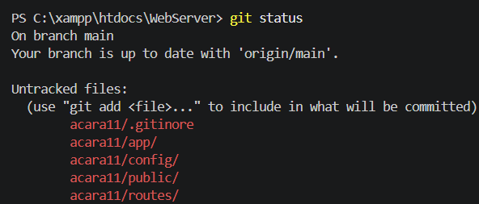
- Menambahkan project:
git add .
- Membuat commit pertama:
git commit -m "Menambah Acara 11 dan Gitignore"
- Menghubungkan project dengan repository GitHub:
git remote add origin https://github.com/monayaww/si-akademik.git
- Menggunakan branch utama:
git branch -M main
- Mengirim project ke GitHub:
git push -u origin main
- Melakukan perubahan pada project.
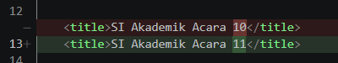
- Menyimpan perubahan kembali:
git add “acara11”
git commit -m "Mengubah judul si akademik acara 11"
git pull
git push
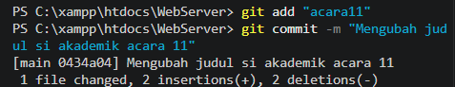
Dengan demikian, project memiliki riwayat perubahan dan tersimpan di GitHub.
Sebelum:
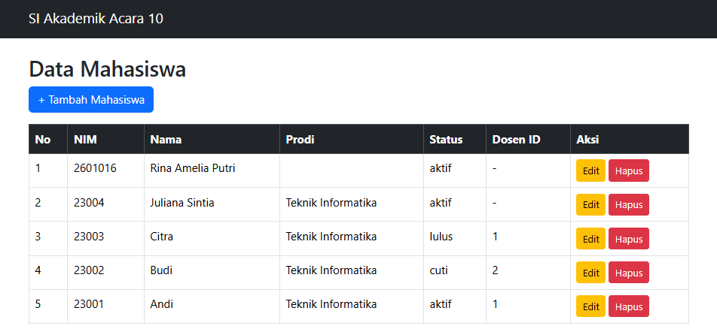
Sesudah:
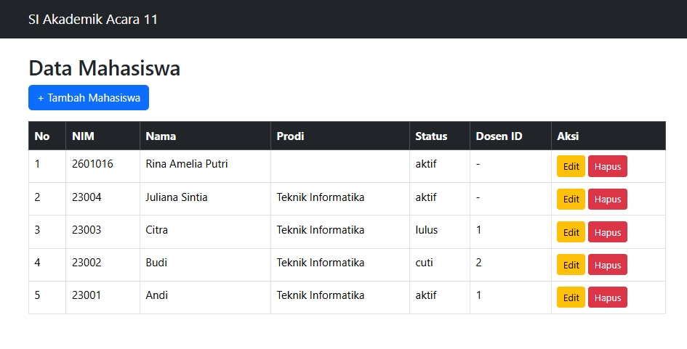
- Mengambil project dari GitHub pertama kali
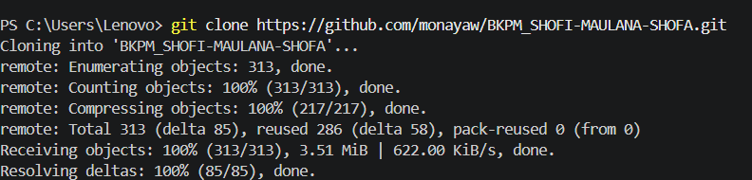
- Analisis
Pada praktikum ini Git digunakan untuk mengelola perubahan pada project. Setiap perubahan dapat disimpan menggunakan commit sehingga perkembangan project dapat diketahui. GitHub digunakan sebagai tempat penyimpanan repository secara online.
Penggunaan .gitignore juga membantu agar file yang tidak diperlukan atau file konfigurasi tertentu tidak ikut disimpan di repository.
- Kesimpulan
Git digunakan untuk mengelola dan mencatat perubahan project, sedangkan GitHub digunakan untuk menyimpan repository secara online.
Alur yang paling penting untuk dihafal adalah:
Edit → git add → git commit → git push → GitHub
Sedangkan:
push = kirim ke GitHub
pull = ambil perubahan dari GitHub
clone = ambil project dari GitHub pertama kali

